**环境在线监测系统**

——之PM2.5 PM10传感器相关说明

NE**环境在线监测系统**使用激光散射法测量扬尘浓度。用精密流量控制的真空泵吸入大气中的测试气体送至传感器测量组件。传感器测量组件是以Gustav Mie 粒子光散射理论为基础，结合微光电探测技术而制作的一套完整的空气颗粒分布浓度测量系统。

**环境在线监测系统**对扬尘进行连续自动监测，并实时上传至服务器供后台程序统计和分析。扬尘监测包括 PM10 和 PM2.5 两个参数，并同时实时上传到数据中心和监控平台。

以下是PM2.5 PM10传感器详细参数：

|  |  |
| --- | --- |
| 粒径通道 | PM2.5/PM10 |
| 测量范围 | 1.0~2.5； 2.5~10；单位um |
| 测量精度 | ≤±10% |
| 分辨率 | 1ug/m³ |
| 最大有效量程 | 40mg/m³ |
| 检测周期 | 默认300s |
| 流速 | 1L/min±5%恒定流量 |
| 通讯方式 | TTL |
| 通讯协议 | 私有协议 |
| 传感器鞘气保护 | 具备 |
| 供电 | DC5V |
| 使用环境 | -20℃～50℃；﹤85%RH |
| 室外防护等级 | IPX-6 |

实物图：

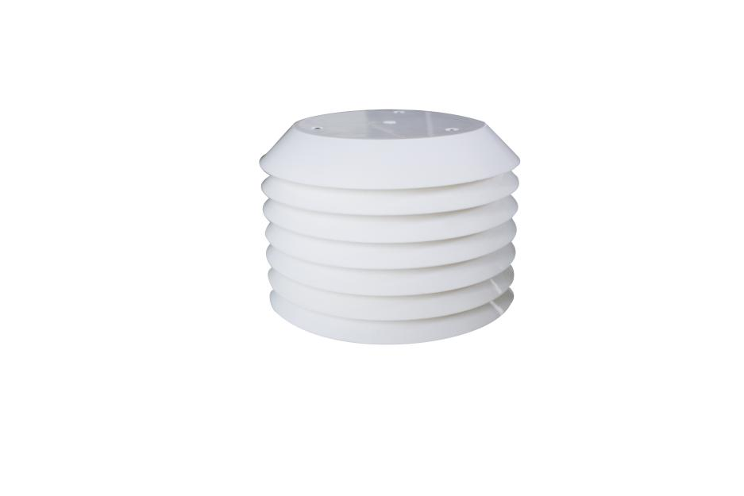

环境监测系统实物图：

